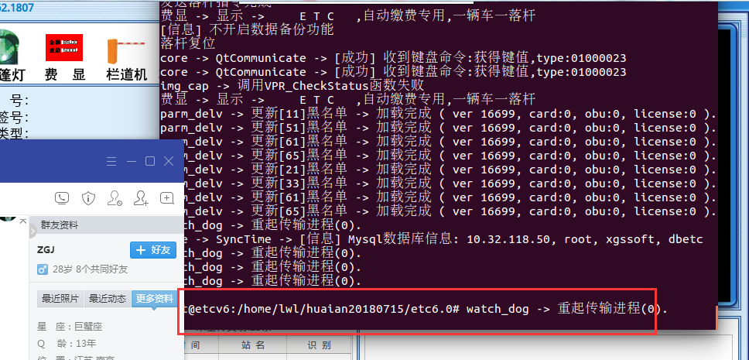

./start.sh ./stop.sh

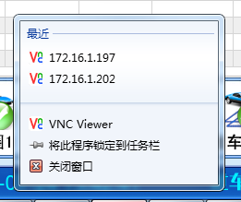 itsmoe



Linux下杀掉所有tomcat服务进程

ps -efww|grep tomcat|grep -v grep|cut -c 9-15|xargs kill -9